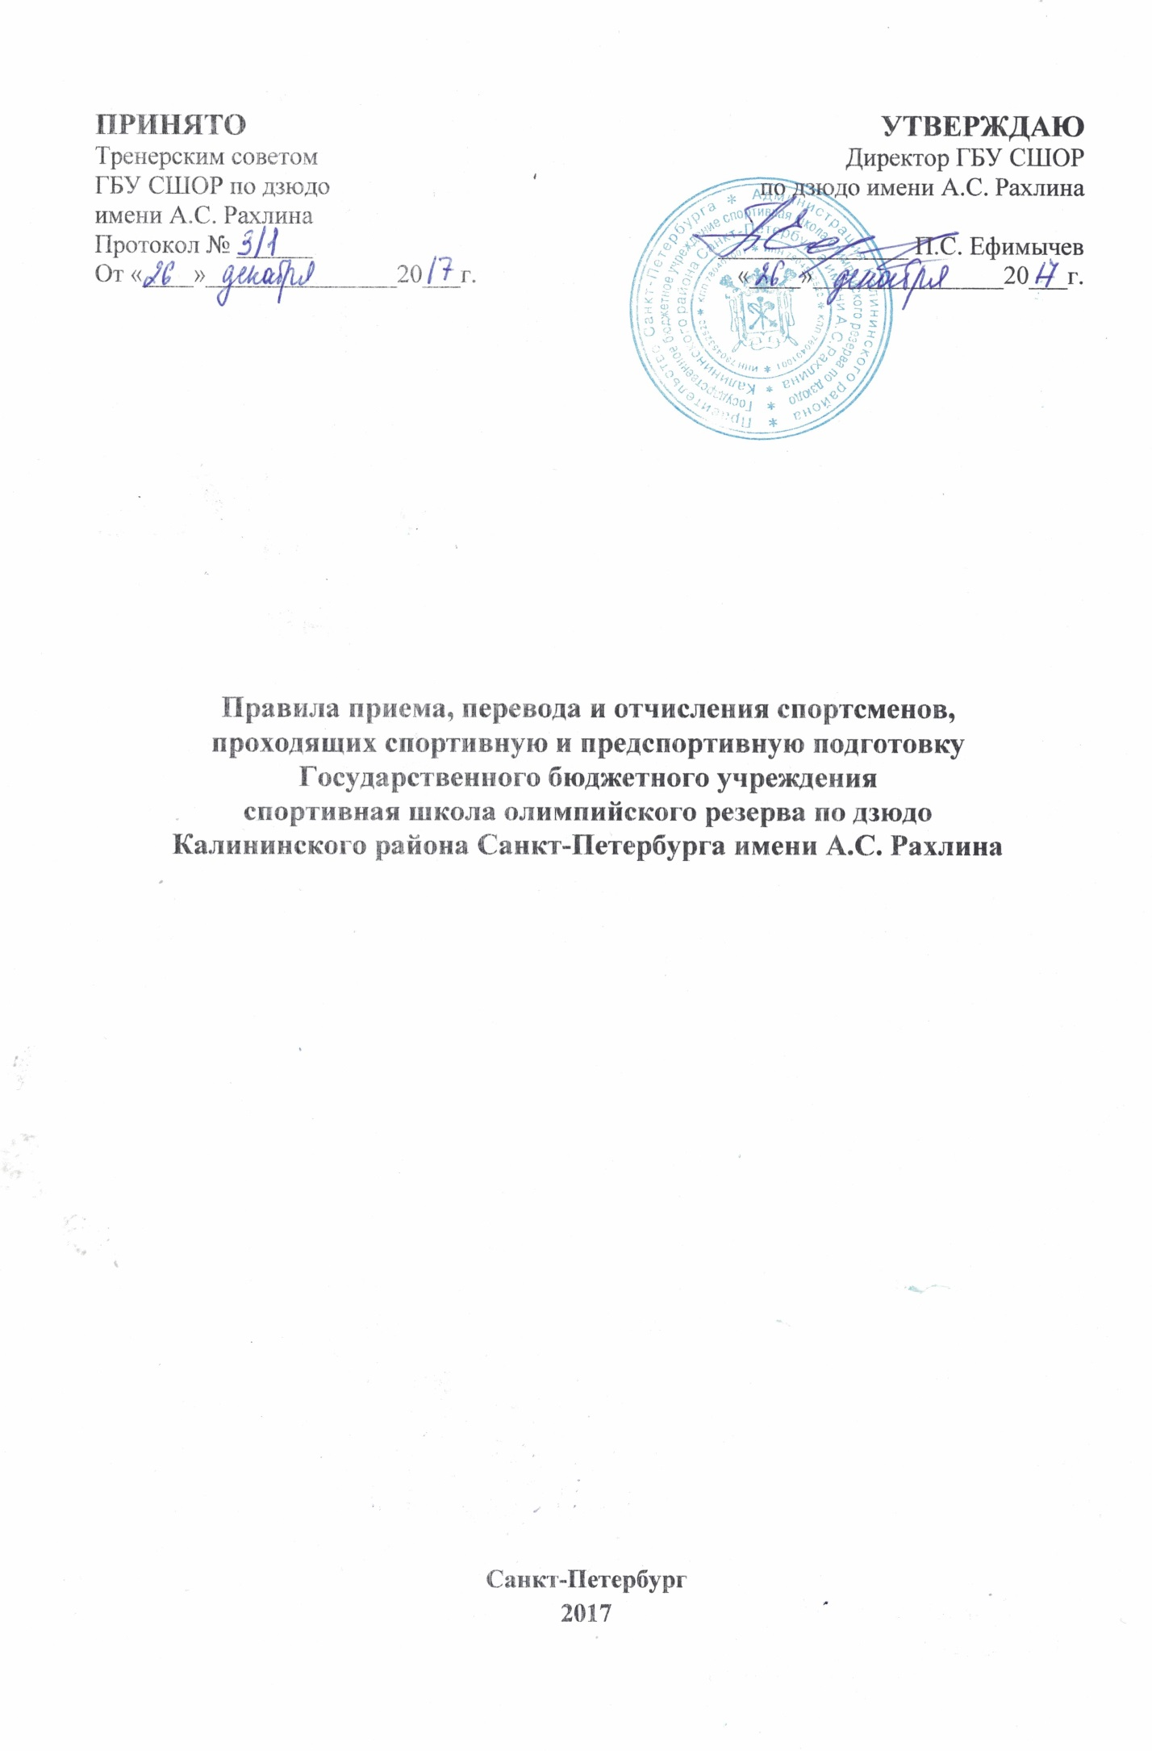

- Общие положения

1.1 Настоящие правила приема, перевода и отчисления спортсменов, проходящих спортивную и предспортивную подготовку Государственного бюджетного учреждения спортивная школа олимпийского резерва по дзюдо Калининского района Санкт-Петербурга имени А.С. Рахлина ( далее Учреждение ) разработаны в соответствии с Федеральный законом от 04.12.2007 N 329 "О физической культуре и спорте в Российской Федерации", распоряжением администрации Калининского района от 29.12.2017 № 1016-р «Об утверждении Правил приема лиц в государственные учреждения Санкт-Петербурга, осуществляющие спортивную подготовку, в отношении которых администрация Калининского района Санкт-Петербурга осуществляет функции и полномочия учредителя».
1.2 Настоящие Правила регламентируют прием лиц в Учреждение для освоения программам спортивной, предспортивной подготовки по виду спорта дзюдо.
- Правила приема в Учреждение
- на этап начальной подготовки и тренировочный этап на основании результатов индивидуального и, при необходимости, конкурсного отборов (далее отбор), с учетом антропометрических данных поступающих
- на этап совершенствования спортивного мастерства (далее - ССМ) на основе отбора спортсменов, выполнивших требования спортивного разряда не ниже «Кандидат в мастера спорта»
- на этап высшего спортивного мастерства (далее - ВСМ) на основе отбора спортсменов, выполнивших требования спортивного звания не ниже «Мастер спорта России»
Решение о включении спортсменов в состав групп ССМ и ВСМ Учреждения входит в полномочия Комиссии по обеспечению подготовки спортивного резерва для спортивных сборных команд по различным видам спорта, утвержденной распоряжением Комитета по физической культуре и спорту от 27.05.2011 № 80-р «О создании Комиссии по обеспечению подготовки спортивного резерва для спортивных сборных команд по различным видам спорта».
- Правила перевода на следующий этап (период этапа) подготовки.
3.1 Лица, занимающиеся в Учреждении, могут быть переведены на следующий этап (период этапа) спортивной, предспортивной подготовки при соблюдении следующих требований:
- выполнение нормативов по общей физической и специальной физической подготовке на каждом периоде этапа спортивной, предспортивной подготовки с учетом возраста и влияния физических качеств и телосложения на результативность по виду спорта дзюдо.
- наличие положительной динамики уровня подготовленности в соответствии с индивидуальными особенностями
- освоение объемов тренировочных нагрузок, предусмотренных программами спортивной, предспортивной подготовки по виду спорта дзюдо
- положительные результаты контрольных нормативов, проводимых Учреждением.
- положительные результаты конкурсных отборов, проводимых Учреждением при необходимости
- положительные результаты выступлений на соревнованиях
- выполнение (подтверждение) требований норм присвоения спортивных разрядов и званий
- положительное медицинское заключение при прохождении медицинского осмотра, углубленного медицинского обследования в соответствии с этапом подготовки, на который зачисляются (переводятся) спортсмены.
3.2 Перевод спортсменов на следующий этап (период этапа) спортивной, предспортивной подготовки производится в соответствии с решением тренерского совета Учреждения.
3.3 Спортсмены, не выполнившие перечисленные выше требования, на следующий этап (период этапа) спортивной, предспортивной подготовки не переводятся, но могут, по решению тренерского совета Учреждения повторно продолжить спортивную подготовку, но не более одного раза на том же этапе спортивной подготовки.
3.4 По решению тренерского совета Учреждения и на основании медицинского заключения о физическом состоянии спортсменов возможен их перевод через период этапа спортивной, предспортивной подготовки.
3.5 Перевод спортсменов на следующий этап (период этапа) спортивной, предспортивной подготовки осуществляется один раз в начале текущего (тренировочного) года.
3.6 Перевод спортсменов от тренера к тренеру в одном учреждении осуществляется в начале текущего (тренировочного) года, за исключением перевода на основании личного заявления и (или) заявления одного из родителей (законных представителей) при наличии обоснованных причин и по решению тренерского совета Учреждения.
3.7 Переход спортсменов в другую спортивную организацию в течение года осуществляется в соответствии с действующим законодательством и нормативными актами федерации по виду спорта дзюдо.
3.8 Решение о переводе спортсменов на следующий этап (период этапа подготовки) спортивной, предспортивной подготовки утверждается приказом директора.
4. Правила отчисления
4.1 Спортсмены могут быть отчислены из Учреждения в следующих случаях:
- на основании личного заявления и (или) заявления одного из родителей (законных представителей).
- по решению тренерского совета Учреждения.
Основанием для отчисления по решению тренерского совета Учреждения является:
- невыполнение спортсменами требований, предусмотренных пунктом 3.1 настоящих правил.
- неисполнение или нарушение устава учреждения, правил внутреннего распорядка и иных локальных нормативных актов учреждения.
- невозможность по медицинским показаниям заниматься избранным видом спорта (при наличии соответствующего медицинского заключения).
- установление использования или попытки использования лицом, проходящим спортивную подготовку, субстанции и (или) метода, которые включены в перечни субстанций и (или) методов, запрещенных для использования в спорте.
- пропуск тренировочных занятий без уважительных причин более 1 месяца подряд.
Перечень оснований для отчисления является исчерпывающим.
4.2 Отчисление из Учреждения спортсмена применяется в случае, если меры дисциплинарного характера не дали положительного результата и дальнейшее его пребывание в Учреждении оказывает отрицательное влияние на товарищей по группе (команде), нарушает их права и права работников Учреждения
4.3 Отчисление может производиться после окончания этапа спортивной, предспортивной подготовки и (или) в течение текущего года.
4.4 Не допускается отчисление спортсменов во время болезни, если об этом было достоверно известно тренеру и (или) администрации Учреждения, и при наличии документального подтверждения нетрудоспособности (освобождения от тренировок).
4.5 Решение об отчислении спортсменов принимается тренерским советом Учреждения.
4.6 Решение об отчислении оформляется приказом директора.
4.7 Копия приказа директора об отчислении выдается по требованию лицу, отчисленному из учреждения и (или) его родителям (законным представителям) в трехдневный срок после его издания.

